الجمهورية الجزائرية الديمقراطية الشعبية
مديرية التربية لولاية المغير متوسطة المجاهد البار عبد العالي
مستوى الثانية متوسط الموسم الدراسي 2024/2025
اختبار الاستدراكي في مادة الرياضيــات المدة: ســاعة
التمرين الأول $(ن7)$
- احسب بتمعن ما يلي:
$$A=23+2×6-10 , B=\frac{6}{15}+\frac{4}{3}×\frac{2}{5} , C=\frac{14}{9}-\frac{4}{3}$$
- احسب المجموع الجبري التالي موضح خطوات الحساب:
$$\left(+4\right)+\left(-1\right)-\left(+6\right)+\left(+10\right)$$
- اختبر صحة المساواة الأتية من اجل $x=3$
$$4x+2=5x-1$$
التمرين الثاني $(ن 7)$
قام أستاذ التربية البدنية بإجراء سباق $100m$ لتلاميذ السنة الثانية متوسط فكانت النتائج تتراوح بين $13$ تانية و$17$ تانية كتوقيت لهدا السباق كما موضح في الجدول
الزمن | $$13 s$$ | $$14 s$$ | $$15 s$$ | $$16 s$$ | $$17 s$$ | المجموع
عدد التلاميذ $\left(التكرار\right)$ | 4 | 12 | 8 | 6 | 2 | 32
التكرار النسبي |  |  |  |  |  | 1
قيس الزاوية مخطط القطاع الدائري |  |  |  |  |  | 360
- انقل ثم اتتم الجدول السابق
- مثل معطيات الجدول السابق بمخطط دائري
- ترشح $43 \%$ من تلاميذ هدا القسم في مسابقة للجري بين المؤسسات
- ما هو عدد التلاميذ مرشحين للمشاركة في هده المسابقة
التمرين الثالث $(ن 6)$
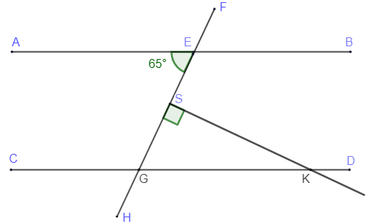
في الشكل المقابل المستقيمين $\left(CD\right) و \left(AB\right)$متوازيين
- ما طبيعة المثلث $GSK$ مع التعليل
- أوجد قيس الزوايا التالية مع التبرير
$\hat{EGK} , \hat{SKG} , \hat{CGH}$
- استخرج من الشكل المقابل:
- زاويتان متكاملتان
بالتوفيق
- زاويتان متجاورتان
- زاويتان متقابلتان بالرأس

